**临沭县**

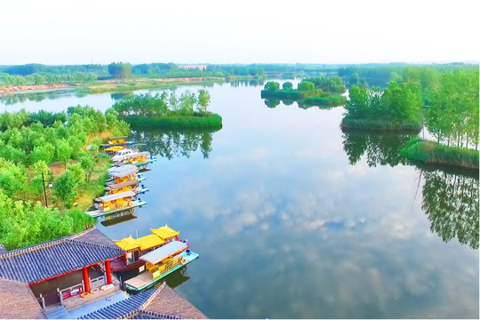沭河古道景区

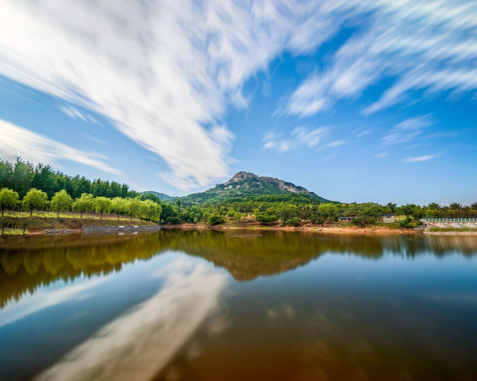**苍马山·冠山旅游区**

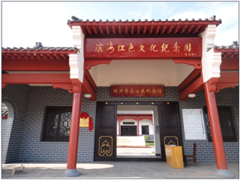**滨海红色文化纪念园**

滨海红色文化纪念园位于苍马山脚下 ，包括滨海革命纪念馆、刘少奇在山东纪念馆、新华社山东分社诞生地纪念园、滨南红色文化纪念园、朱村抗日战斗纪念馆、夹古关风景旅游区等。

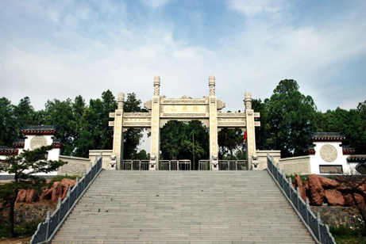**钟华山景区**

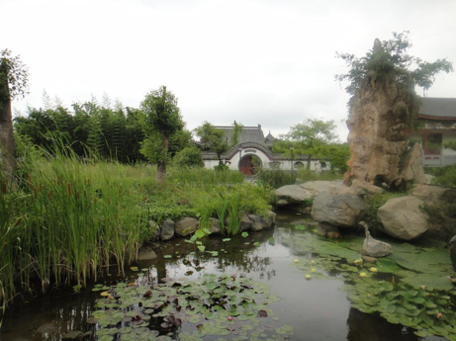**玉圣园景区**